الجامعة المستنصرية – كلية الآداب
قسم اللغة العربية
مادة علم اللغة
د.صباح كاظم بحر
محاضرة رقم ( 11 )
المماثلة الصوتية في الدراسات الحديثة

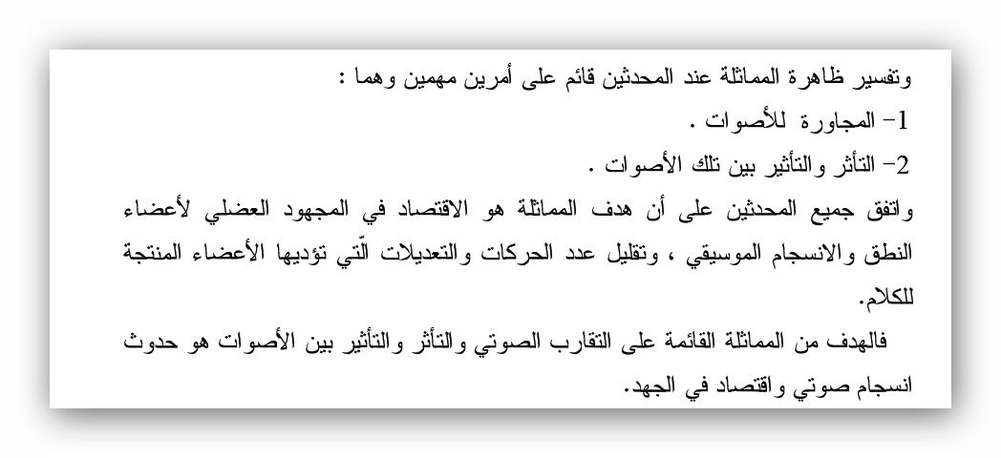

ان المماثلة الصوتية تحصل في الأصوات التي تكون فيها الأصوات متقاربة المخارج او متماثة المخارج والصفات في الكلام المنطوق ، وذلك لان العربية تكره توالي الامثال فان حصل تجاور لصوتين متماثلين او متقاربين في المخرج والصفة يحصل التماثل بان يتاثر احدهما بالآخر هربا من توالي أصوات متفقة في المخرج او الصفة او في كليهما ، وهو ما ذكره سبيل بثقل العودة على المخرج نفسه ، وعلى وفق قانون الجهد الأدنى يحصل التحييد بان يتنازل الصوت الأضعف في النطق لصالح الصوت الأقوى في النطق والابلغ في بيان الصيغة ، وقد اطلق عليه القدماء بالادغام .

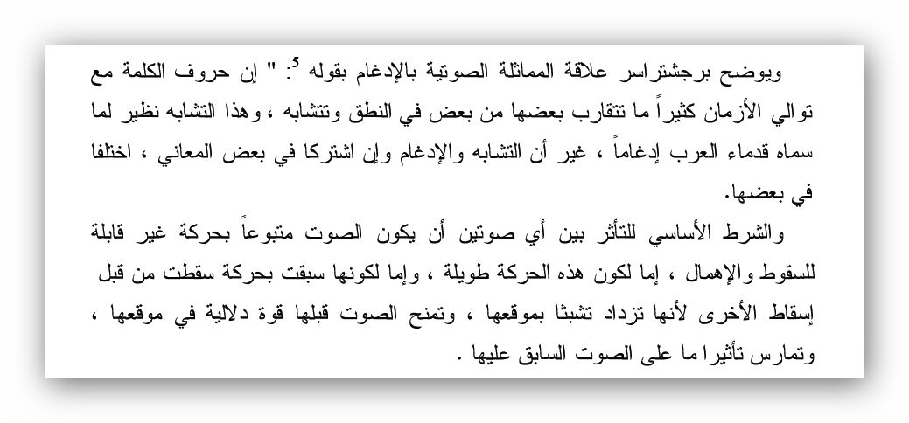
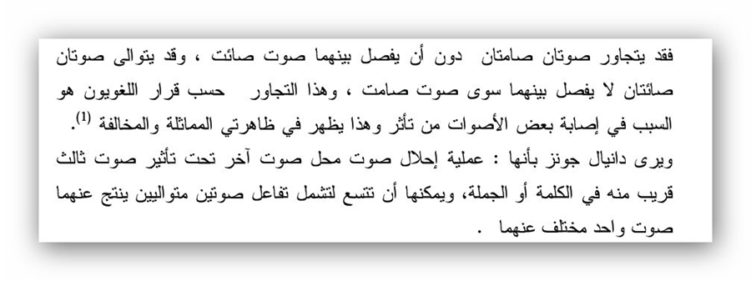

وتختلف نسبة التأثر من صوت الى اخر ويبدو ان السر في ذلك يعود الى تقارب المخارج او تباعدها , وهو امر فطن علماء العربية العربية القدامى له فقد استطاعوا معرفة الخصائص التركيبية او ما يسميه علم الصوت الحديث ( الخصائص الفونولوجية لبنية الكلمة العربية ( وللماثلة الصوتية أنواع عدة بحسب حالة التاثر بين الأصوات على صعيد الكلمة الواحدة او السياق الصوتي فقد تكون مماثلة تامة ان فقد احد الصوتين مخرجه وصفته واندمج في الصوت اللاحق او السابق ، وقد تكون جزئية ان فقد الصوت مخرجه او صفته فقط ، وثمة أنواع أخرى بحسب اتجاه التاثير ، اذ يتاثر الصوت تارة بالصوت السابق عليه وتارة بالصوت اللاحق عليه فيكون التماثل بينهما مقبل مرة ومدبر مرة أخرى ، قال الدكتور إبراهيم انيس (( والمحدثون من علماء الاصوات اللغوية قرروا انه قد يتجاور صوتان لغويان ويتأثر الاول منهما بالثاني واصطلحوا على تسمية هذا النوع من التأثير بالرجعي regrossire واحيانا يتأثر الصوت الثاني بالاول وسموا هذا بالتأثير التقدمي progressire )). وقد فسر الادغام عند القدماء بالمماثلة عند المحدثين ، قال الدكتور عبد الصبور شاهين : (( ... انهم يجعلون الادغام الذي يجري في الجانب الصرفي من الكلمة خاصا بحالة تجاور صوتين متماثلين , فأن كان تجاورهما مباشرا , بمعنى انه لا توجد حركة فاصلة بينهما – حدث الادغام وان كان تجاورهما غير مباشر او وجود حركة فاصلة جرى حذف الحركة ودغم اولهما في ثانيهما )), وقال ايضا : (( اما في حالة التجانس او التقارب فأن احد الصوتين يؤثر في الاخر ويمنحه شيئا من خصائصه او كل خصائصه , وذلك ما يعرف في صورتيه بظاهرة المماثلة )).
يقول الدكتور ابراهيم انيس(3) : (( وقد كان القدماء من مؤلفي اللغة العربية , يشيرون الى هذه النظرية في ثنايا كتبهم , اشارات مهمة غامضه , حين عزوا كثيرا من التطورات الصوتيه في اللغة العربية الى ما سموه ثقل الصوت وخفته ..... والكراهية توالى المتحركات في الكلمة الواحدة او توالي الاصوات المتماثله ثم رتبوا على كل هذا ظواهر لغوية مشروحه ومعروفه في كتب النحاة )).
وقال الدكتور عبد الصبور شاهين: (( غير ان الذي نود ان نؤكده هنا ولا نمل من تأكيده ابدا حتى يصبح من المفاهيم البديهية لدى الدارسين , هو ضرورة وجود علاقة صوتية بين الصوتين المتجاورين ليتم التأثير ابدالا او مماثلة )) ثم وضح بعد ذلك العلاقة الصوتية فقال : (( هذه العلاقة ترجع الى اعتبارين اساسيين : الاول تقارب المخرج او اتحاده , والثاني كون الصوتين من مجموعة واحدة من الصوامت او الحركات فلا يمكن ان يؤثر صوت في اخر بعيد عنه مخرجا ... )), ولكن المحدثين اختلفوا مع القدامى في التسمية , اذ استخدم بعض المحدثين من دارسي الاصوات العربية مصطلح ( المماثلة ) قال الدكتور احمد مختار عمر: (( تحول الفونيمات المتخالفة الى متماثلة اما تماثلا جزئيا او كليا )) , وعرفها الدكتور عبد الصبور شاهين فقال : (( واما في حالة التجانس او التقارب فأن احد الصوتين يؤثر في الاخر ويمنحه شيئا من خصائصه , او كل خصائصه , وذلك هو ما يعرف في صورتيه – بظاهــرة المـماثلة )) فالمماثلة بذلك : (( ظاهرة بارزة في العربية الفصحى تتخذ صورا شتى وهي تدور على السنة المتكلمين ... ان مجاورة الاصوات لبعضها هو السر الكامن وراء هذه العدوى التأثيرية .... والهدف الصوتي وراء هذا التأثير هو تحقيق نوع من التشابه او التماثل ، بغية التقارب في الصفة والمخرج واقتصادا في الجهد العضلي )).

لاصوات اللغوية: 146.
المنهج الصوتي للبنية العربية: 205.
المنهج الصوتي للبنية العربية: 208.
لمنهج الصوتي للبنية العربية: 210.
المنهج الصوتي للبنية العربية: 208.
الاصوات اللغوية: د. عبد القادر : 278.

